____ ________________ 20___ р.
^{[ дата ]}
Тема: Об’єм піраміди
Мета:
- Навчальна: навчити знаходити об’єм піраміди;
- Розвиваюча: розвивати просторову уяву; вміння будувати піраміду, знаходити об’єм піраміди; вміння застосовувати отримані знання до розв’язування завдань; розвивати вміння розпізнавати піраміду в об’єктах навколишнього світу;
- Виховна: виховувати інтерес до вивчення точних наук; наполегливість;
Компетенції:
- Спілкування державною мовою (уміння ставити запитання і розпізнавати проблему; міркувати, робити висновки на основі отриманої інформації)
Тип уроку: засвоєння нових знань;
Обладнання: конспект, презентація, мультимедійне обладнання;

Хід уроку
- Організаційний етап
- Привітання
- Перевірка присутніх на уроці
- Перевірка виконання д/з
- Налаштування на роботу

- Актуалізація опорних знань
- Чи може об’єм бути від’ємним?
- Що означає виміряти об’єм многогранника?
- Як знайти об’єм прямокутного паралелепіпеда?
- Як знайти об’єм призми?
- Сформулюйте основні властивості об’ємів
- У яких одиницях вимірюють об’єми?
- Вивчення нового матеріалу

>> Об’єм піраміди <<
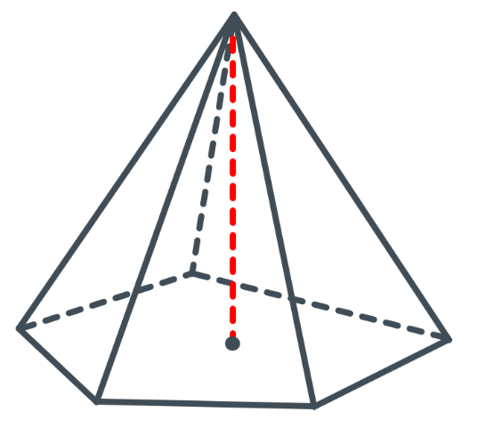

Об’єм піраміди дорівнює третині добутку площі її основи на висоту:

$$V=\frac{1}{3}S_{основи}h$$

*Доведення цієї теореми досить громіздке, тому за рівнем стандарту цей час краще витратити на розв’язування завдань.

- Як переконатися у правильності цієї формули?
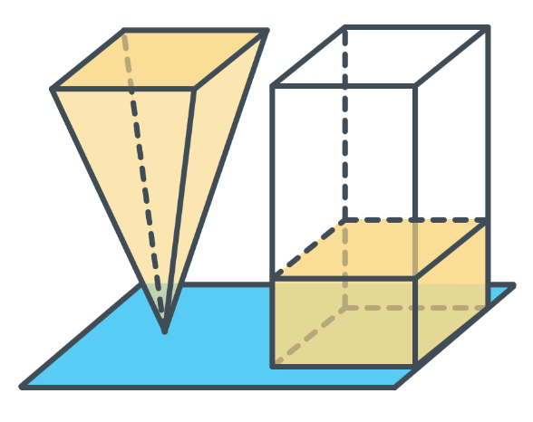
Ми вже знаємо, що об’єм призми дорівнює добутку площі її основи на висоту.
Можна взяти піраміду і призму з однаковою висотою і основами, потім перелити воду з піраміди в призму – наочно видно, що в такій призмі вміститься три об’єми піраміди.

- Закріплення нових знань та вмінь учнів
№1
Знайдіть об’єм піраміди:
- Основою якої є квадрат зі стороною 2 см, а висота піраміди дорівнює 2 см;
- Основою якої є ромб з діагоналями 2 см і 3 см, а висота піраміди дорівнює 10 см;
- Основою якої є трикутник зі сторонами 6 см і 9 см та кутом $30°$ між ними, а висота піраміди дорівнює 12 см;

Розв’язок:
- $V=\frac{1}{3}∙2^{2}∙2=\frac{8}{3} {см}^{3}$
- $V=\frac{1}{3}∙\frac{2∙3}{2}∙10=10 {см}^{3}$
- $V=\frac{1}{3}∙\frac{6∙9∙\sin{30°}}{2}∙12=54 {см}^{3}$

№2
Знайдіть висоту піраміди, об’єм якої дорівнює 20 ${\text{см}}^{3}$, а площа основи – $15 {\text{см}}^{2}$

Розв’язок:
$$V=\frac{1}{3}S_{основи}h$$
$$20=\frac{1}{3}∙15∙h$$
$$h=\frac{20∙3}{15}=4 \text{см}$$

Відповідь: $4 \text{см}$

№3
Сторона основи правильної шестикутної піраміди дорівнює 5 см, а бічне ребро – 13 см. Знайдіть об’єм піраміди.
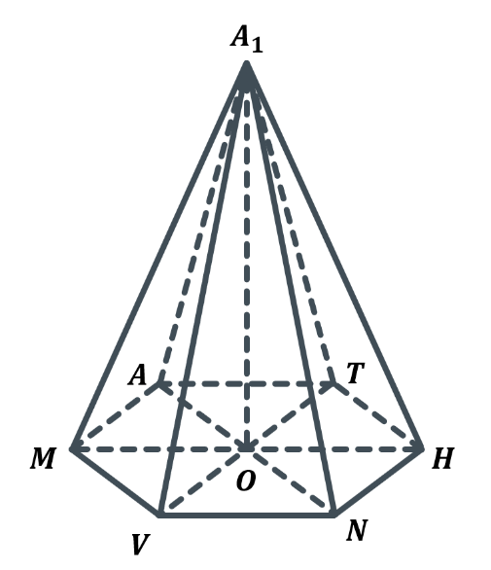
Дано:
$MATHNOVA_{1}$ – правильна шестикутна піраміда;
$MA=5$ см;
$A_{1}M=13$ см;

Знайти:
$V-$?

Роз’язок:
Так як піраміда правильна – в основі правильний многокутник.
Правильний шестикутник можна поділити на 6 правильних трикутників зі стороню, що дорівнює стороні цього шестикутника, отже:
$$S_{основи}=6∙\frac{5^{2}∙\sqrt{3}}{4}$$

Розглянемо прямокутний $∆MOA_{1}:$
$$A_{1}O=\sqrt{{MA_{1}}^{2}-{MO}^{2}}=\sqrt{{13}^{2}-5^{2}}=\sqrt{169-25}=\sqrt{144}=12 \text{см}$$

$$V=\frac{1}{3}∙6∙\frac{25\sqrt{3}}{4}∙12=12∙\frac{25\sqrt{3}}{2}=150\sqrt{3} {см}^{3}$$
Відповідь: $150\sqrt{3} {см}^{3}$

№4
Знайдіть об’єм правильного тетраедра, ребро якого дорівнює $a$
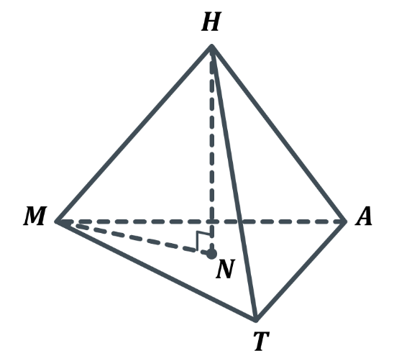
Дано:
$MATHN$ – правильний тетраедр;
$MA=a$;

Знайти:
$V-?$

В основі правильного тетраедра – правильний многокутник, отже площа основи:
$$S_{основи}=\frac{a^{2}\sqrt{3}}{4}$$
Розв’язок:

Радіус кола, описаного навколо рівностороннього трикутника:
$$MN=\frac{a}{\sqrt{3}}$$

Розглянемо прямокутний $∆MNH:$
$$HN=\sqrt{{MH}^{2}-{MN}^{2}}=\sqrt{a^{2}-{\left(\frac{a}{\sqrt{3}}\right)}^{2}}=\sqrt{a^{2}-\frac{a^{2}}{3}}=\sqrt{a^{2}\left(1-\frac{1}{3}\right)}=a\sqrt{\frac{2}{3}}=\frac{a\sqrt{2}}{\sqrt{3}}$$

$$V=\frac{1}{3}∙\frac{a^{2}\sqrt{3}}{4}∙\frac{a\sqrt{2}}{\sqrt{3}}=\frac{a^{3}\sqrt{2}}{12}$$

Відповідь: $\frac{a^{3}\sqrt{2}}{12}$

№5
Сторона основи правильної чотирикутної піраміди дорівнює 4 см, а двогранний кут піраміди при ребрі основи дорівнює $60°$. Знайдіть об’єм піраміди.
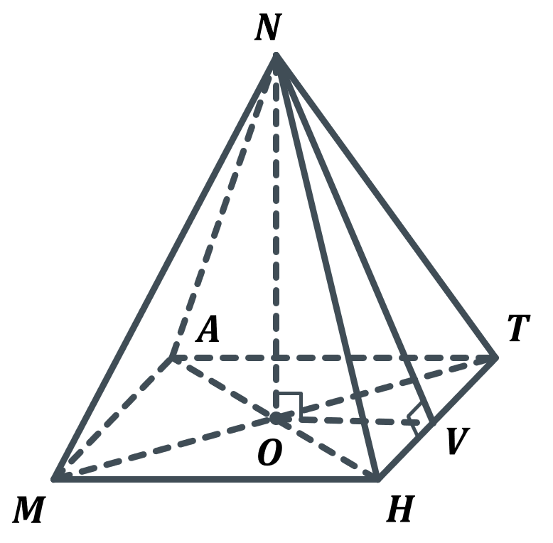
Дано:
$MATHN$ – правильна чотирикутна піраміда;
$MA=4$ см;
$∠NVO=60°$;

Знайти:
$V-?$

$MATHN$ – правильна чотирикутна піраміда $⇒MATH$ – квадрат;
$$S_{MATH}={MA}^{2}=4^{2}=16 {см}^{2}$$
Розв’язок:

$$OV=\frac{AT}{2}=\frac{4}{2}=2 \text{см}$$

Розглянемо прямокутний $∆NOV:$
$$\operatorname{tg}{V}=\frac{NO}{OV}$$
$$NO=\operatorname{tg}{V}∙OV=\operatorname{tg}{60°}∙2=2\sqrt{3} \text{см}$$

$$V=\frac{1}{3}∙16∙2\sqrt{3}=\frac{32\sqrt{3}}{3} {см}^{3}$$

Відповідь: $\frac{32\sqrt{3}}{3} {см}^{3}$

№6
Основою піраміди є трикутник зі сторонами $3\sqrt{10}$ см, $3\sqrt{10}$ см і 6 см. Кожне бічне ребро піраміди дорівнює 13 см. Знайдіть об’єм піраміди.
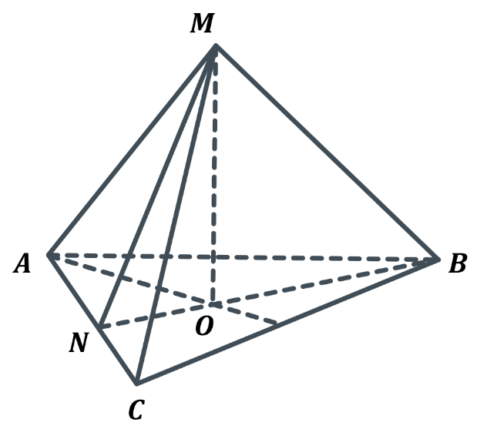
Дано:
$AB=BC=3\sqrt{10}$ см;
$AC=6$ см;
$MA=MC=MB=13$ см;

Знайти:
$V-?$

Розв’язок:
Якщо бічні ребра піраміди рівні або бічні ребра утворюють рівні кути з площиною основи, то проекцією вершини піраміди на площину основи є центр описаного кола многокутника, який є основою піраміди.
Радіус описаного навколо трикутника кола можна знайти за формулою:
$$AO=\frac{AB∙BC∙AC}{4S_{ABC}}$$

Знайдемо площу $∆ABC$:
$$S_{ABC}=\sqrt{p\left(p-AB\right)\left(p-BC\right)\left(p-AC\right)}$$
$$p=\frac{2AB+AC}{2}=\frac{2∙3\sqrt{10}+6}{2}=\frac{6\sqrt{10}+6}{2}=3\sqrt{10}+3$$

$$S_{ABC}=\sqrt{3\sqrt{10}+3\left(3\sqrt{10}+3-3\sqrt{10}\right)\left(3\sqrt{10}+3-3\sqrt{10}\right)\left(3\sqrt{10}+3-6\right)}=\sqrt{\left(3\sqrt{10}+3\right)∙3∙3∙\left(3\sqrt{10}-3\right)}=\sqrt{9\left(3\sqrt{10}+3\right)\left(3\sqrt{10}-3\right)}=\sqrt{9\left({\left(3\sqrt{10}\right)}^{2}-3^{2}\right)}=\sqrt{9\left(90-9\right)}=\sqrt{9∙81}=\sqrt{9}∙\sqrt{81}=3∙9=27 {см}^{2}$$

$$AO=\frac{3\sqrt{10}∙3\sqrt{10}∙6}{4∙27}=\frac{90∙6}{108}=5 \text{см}$$

Розглянемо прямокутний $∆AOM:$
$$MO=\sqrt{{AM}^{2}-{AO}^{2}}=\sqrt{{13}^{2}-5^{2}}=\sqrt{169-25}=\sqrt{144}=12 \text{см}$$

$$V=\frac{1}{3}∙S_{ABC}∙MO=\frac{1}{3}∙27∙12=9∙12=108 {см}^{3}$$
Відповідь: $108 {см}^{3}$
№7
Основою піраміди є ромб зі стороною $a$ та кутом $α$. Двогранні кути піраміди при ребрах основи дорівнюють $β$. Знайдіть об’єм піраміди.
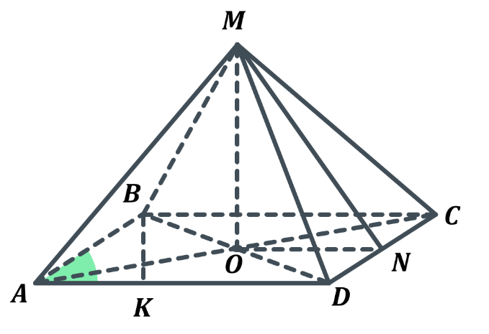
Дано:
$ABCD$ – ромб;
$AB=a$;
$∠BAD=α$;
$∠MNO=β$;

Знайти:
$V-?$

Розв’язок:
Якщо всі двогранні кути опуклої піраміди при ребрах основи рівні, то проекцією вершини піраміди на площину основи є центр вписаного кола многокутника, який є основою. Радіус вписаного кола в ромб дорівнює половині висоти ромба, отже:
$$OM=\frac{BK}{2}$$

Розглянемо прямокутний $∆AKB:$
$$\sin{A}=\frac{BK}{AB}$$
$$BK=\sin{A}∙AB=a\sin{α}$$

$$ON=\frac{BK}{2}=\frac{a\sin{α}}{2}$$

Розглянемо прямокутний $∆MON:$
$$\operatorname{tg}{N}=\frac{MO}{ON}$$
$$MO=\operatorname{tg}{N}∙ON=\operatorname{tg}{β}∙\frac{a\sin{α}}{2}$$

Площу ромба можна знайти через сторону і синус будь-якого кута, отже:
$$S_{ABCD}={AB}^{2}∙\sin{A}=a^{2}\sin{α}$$

$$V=\frac{1}{3}∙S_{ABCD}∙MO=\frac{1}{3}∙a^{2}\sin{α}∙\operatorname{tg}{β}∙\frac{a\sin{α}}{2}=\frac{1}{6}a^{3}\sin^{2}{α}\operatorname{tg}{β}$$

Відповідь: $\frac{1}{6}a^{3}\sin^{2}{α}\operatorname{tg}{β}$

№8
Апофема правильної чотирикутної піраміди дорівнює $2\sqrt{3}$ см і нахилена під кутом $60°$ до площини основи. Знайдіть об’єм піраміди.
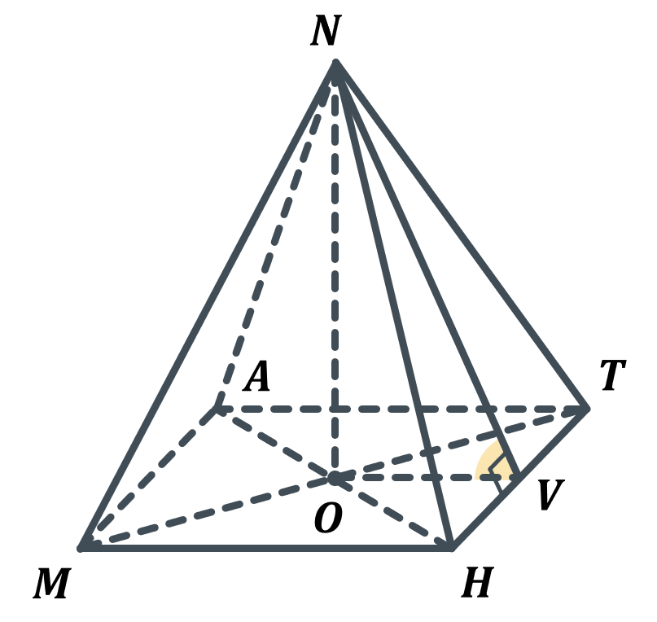
Дано:
$NV=2\sqrt{3}$ см;
$∠NVO=60°$;

Знайти:
$V-?$

Розглянемо прямокутний $∆NOV:$
$$\cos{V}=\frac{OV}{NV}$$
$$OV=\cos{V}∙NV$$
$$OV=\cos{60°}∙2\sqrt{3}=\frac{1}{2}∙2\sqrt{3}=\sqrt{3} \text{см}$$
Розв’язок:

$$\sin{V}=\frac{NO}{NV}$$
$$NO=\sin{V}∙NV$$
$$NO=\sin{60°}∙2\sqrt{3}=\frac{\sqrt{3}}{2}∙2\sqrt{3}=3 \text{см}$$

Основа правильної піраміди – правильний многокутник, тому $MATH$ – квадрат, отже:
$$MA=2OV=2\sqrt{3} \text{см}$$
$$S_{MATH}={MA}^{2}={\left(2\sqrt{3}\right)}^{2}=12 {см}^{2}$$

$$V=\frac{1}{3}∙S_{MATH}∙NO=\frac{1}{3}∙12∙3=12 {см}^{3}$$

Відповідь: $12 {см}^{3}$

- Підсумок уроку
- Чи правильно, що піраміди, які мають однакові висоти і однакові площі основ, мають однакові об’єми?
- Як знайти об’єм $n$-кутної піраміди?
- Як наочно можна переконатися у правильності формули для знаходження об’єму піраміди?
- Чи може піраміда мати від’ємний об’єм?
- Купуючи томатну пасту, в якому випадку ви більше платите за упаковку – упаковка «пірамідка» чи «циліндр»?

- Домашнє завдання

Опрацювати §6 п.22  Виконати № 22.15; 22.29; 22.38 | Мерзляк А.Г.
Опрацювати §9  Виконати №9.2; 9.6; 9.10; 9.14 | Істер О.С.
Опрацювати §11 (піраміда)  Виконати №11.6; 11.8; 11.10; 11.12 | Нелін Є.П.
Опрацювати §22 (піраміда)  Виконати №949; 952; 955; 977 | Бевз Г.П.

